**«Укрась елочку словами со звуками Ш и Ж» *Пособие для дыхательной гимнастики***

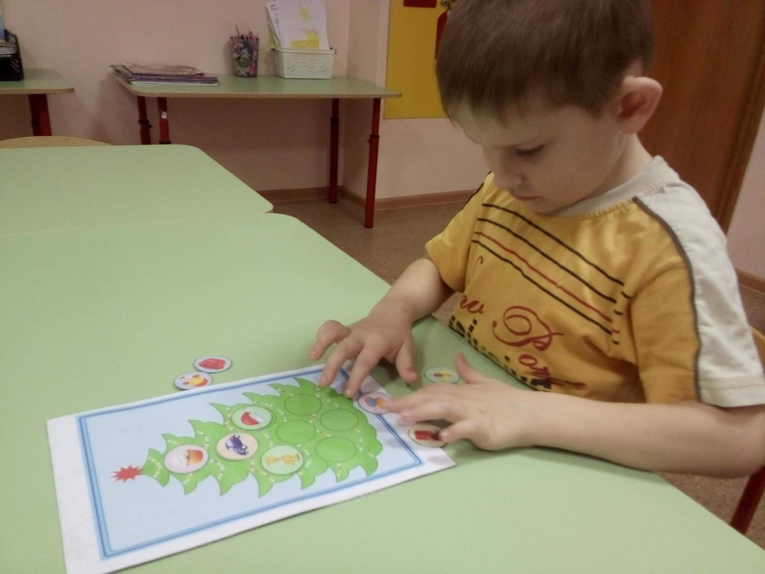 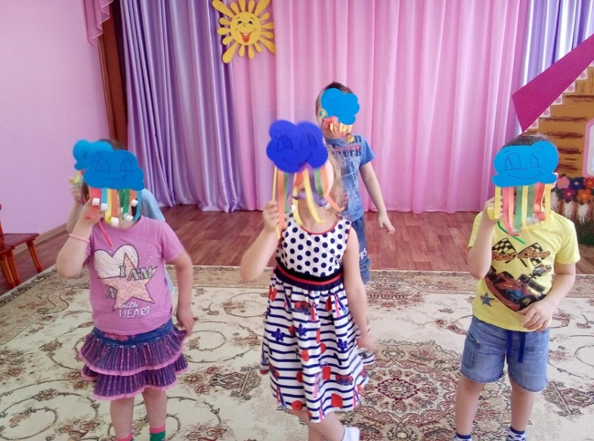

**Пособие по обучению грамоте «Составь слово по первым буквам картинки» *Д/и по обучению лексико – грамматических категорий***

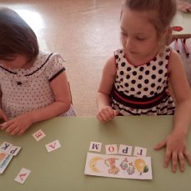 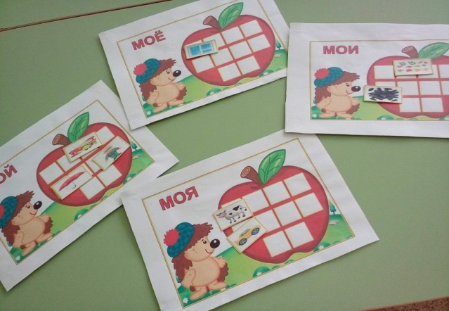

**Д/и Собери слова на определенный звук» *Пособие по обучению грамоте «Составь слово с картинки»***

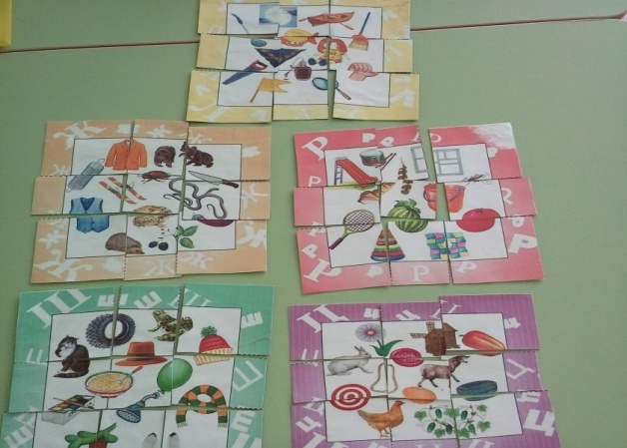 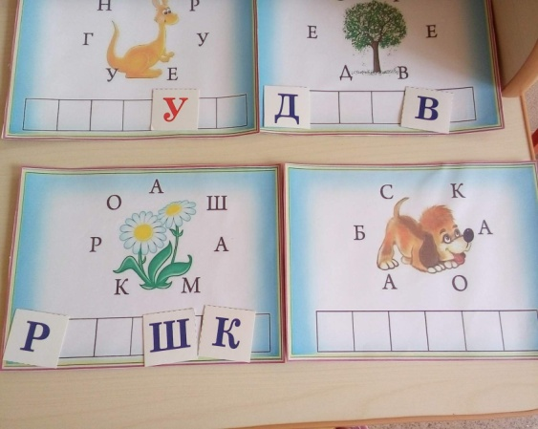

**Д/и на развитие логики и мышления Соотнеси предмет с геометрической фигурой»**

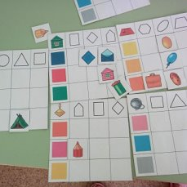

**Д/и на развитие лексико – грамматических категорий «Какой овощ любит цветной гном»**

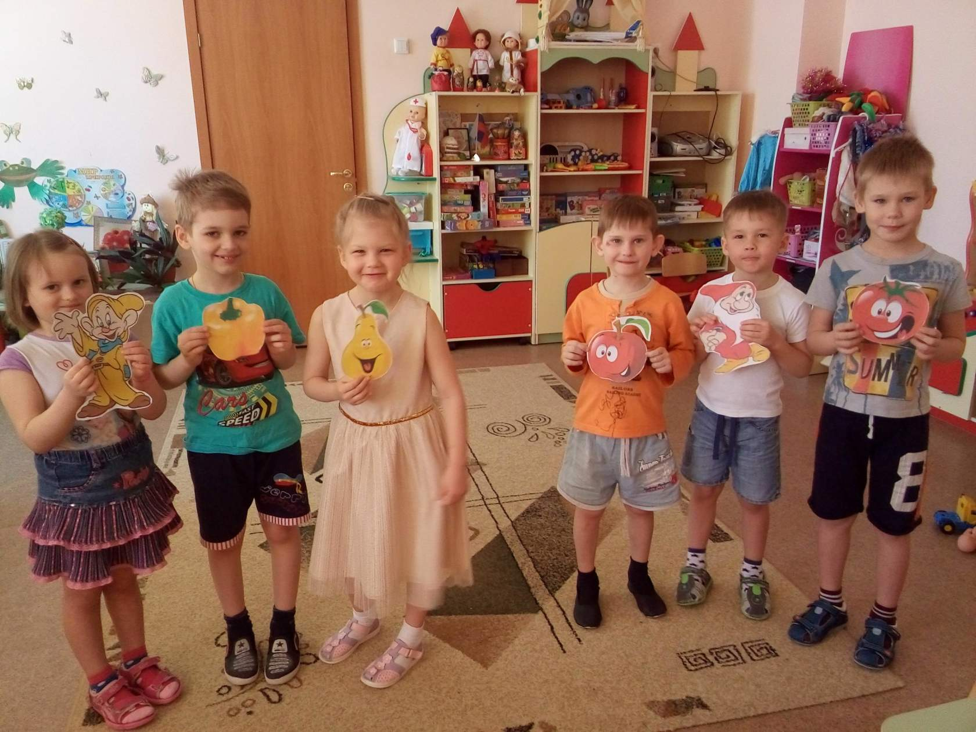

**Пособие по обучению грамоте «Составь слово*» Д/и на автоматизацию звука л «Колобок»***

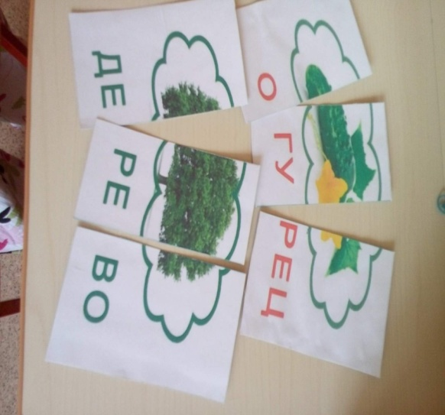 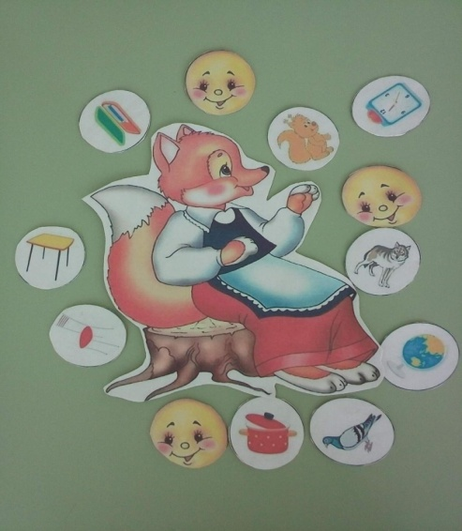

**Пособия для дыхательной гимнастики**

